**请在打包前，自行修改以下参数为游戏项目的对应参数**

1、 

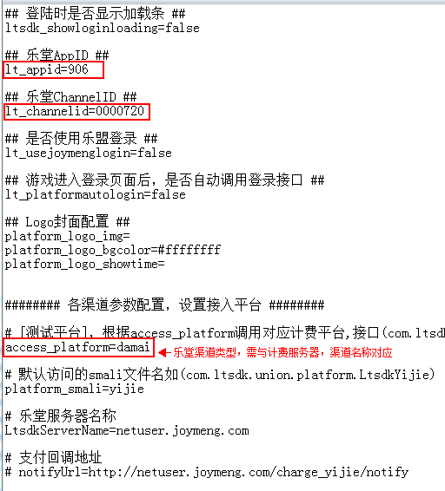

易接现有渠道类型值：access_platform=

易接： yijie

大麦： damai

u3733： u3733

wancms：wancms

2、易接渠道参数：



注：易接渠道为第三方渠道（易接渠道会使用自己的打包工具，对接入易接接口的游戏母包进行处理）